Zadatak 1.
Potrebno je napisati JavaScript program koji pomoću for petlje na ekranu ispisuje brojeve od nula do unetog broja.
- Broj do kog želimo da se broji se unosi pomoću prompta
- Nakon toga se pomoću for petlje na ekranu ispisuju brojevi od nula do tog broja, jedan ispod drugog.
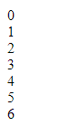
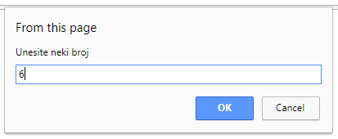
Zadatak 2.
Potrebno je napraviti JavaScript program za konvertovanje brzina m/s u km/h i suprotno.
Pomoću radio dugmadi se bira tip konverzije, a kada korisnik klikne na dugme “Konvertuj” potrebno je da se uneta vrednost iz prvog textbox-a konvertuje i ispiše u drugom textbox-u.
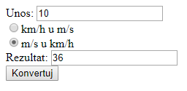
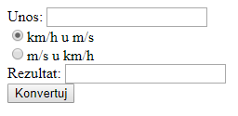
<html>
<body>
<form name="konvertor">
<label>Unos:</label>
<input type="text" name="unos"><br>
<input type="radio" name="izbor" value="kmh" checked >km/h u m/s<br>
<input type="radio" name="izbor" value="ms">m/s u km/h<br>
<label>Rezultat: </label>
<input type="text" name="rezultat"><br>
<input type="button" value="Konvertuj" onclick="konvertuj()">
</form>
<script>
</script>
</body>
</html>
Zadatak 3.
Potrebno je napisati JavaScript program koji pomoću for petlje generiše HTML tabelu sa željenim brojem redova i pruža mogućnost popunjavanja tabele.
- Željeni broj redova se unosi promoću prompta
- Nakon toga se za svaki red otvara prompt u koji se unosi vrednost tog polja u tabeli
- Kada su popunjena sva polja, na ekranu se pojavljuje tabela.
- Ispis ugraditi unutar funkcije
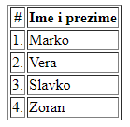
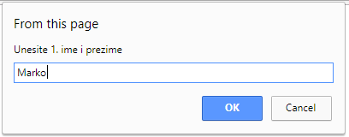
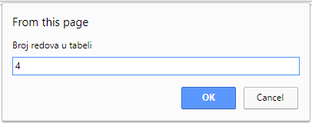
Zadatak 4.
Napisati JavaScript za navedenu formu za naručivanje. Kada korisnik klikne na dugme “Naruci“ poziva se funkcija koja na osnovu izabranih proizvoda izračunava i ispisuje cenu narudžbe.
Cena se ispisuje u novom prozoru.
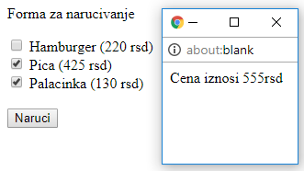
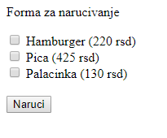
<html>
<body>
<p>Forma za narucivanje</p>
<form name="forma">
<input type="checkbox" name=" " value=" "> Hamburger (220 rsd)<br>
<input type="checkbox" name=" " value=" "> Pica (425 rsd)<br>
<input type="checkbox" name=" " value=" "> Palacinka (130 rsd)<br>
<br>
<input type="button" value="Naruci" onclick="izracunaj()">
</form>
<script>
</script>
</body>
</html>

